附件2：
国家开发银行学生在线服务系统
操作流程
一、首贷学生系统申请
首贷学生指首次在济源职业技术学院申请高校国家助学贷款的学生，包括2024级新生、其他年级在校生。
（一）学生登录国家开发银行学生在线服务系统https://www.csls.cdb.com.cn，选择高校助学贷款，完成注册。

1．完善就学信息。注意高校填写济源职业技术学院；
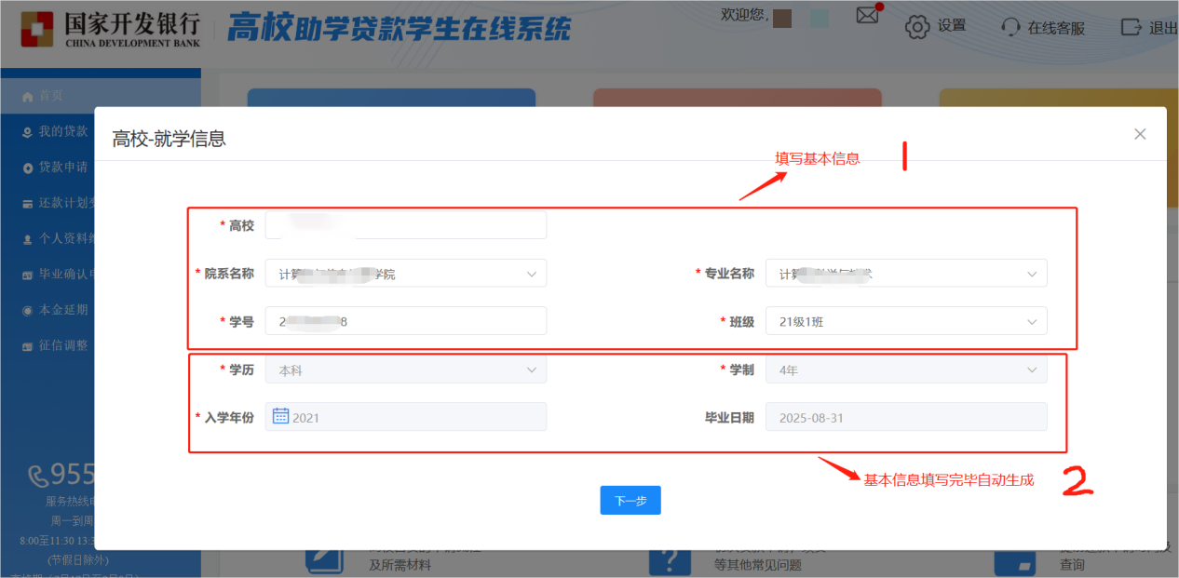
2.完善基本信息，入学前户籍地址填写要求：在村镇居住，省、市、县、乡（镇）、村门牌号等信息要填写完整，每级行政单位不能缺；若在市县居住，要具体到所在区、街道及小区名称楼栋号。
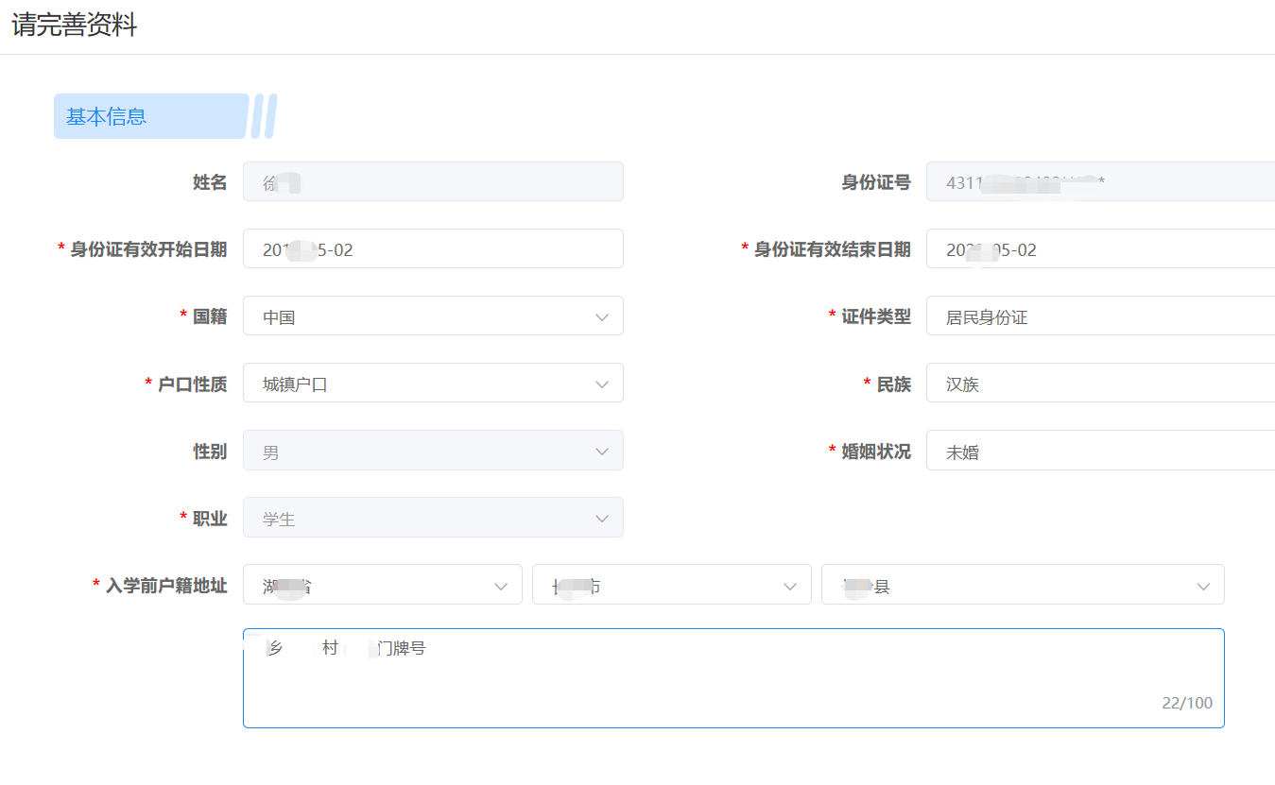
3.填写联系人信息，完成注册。
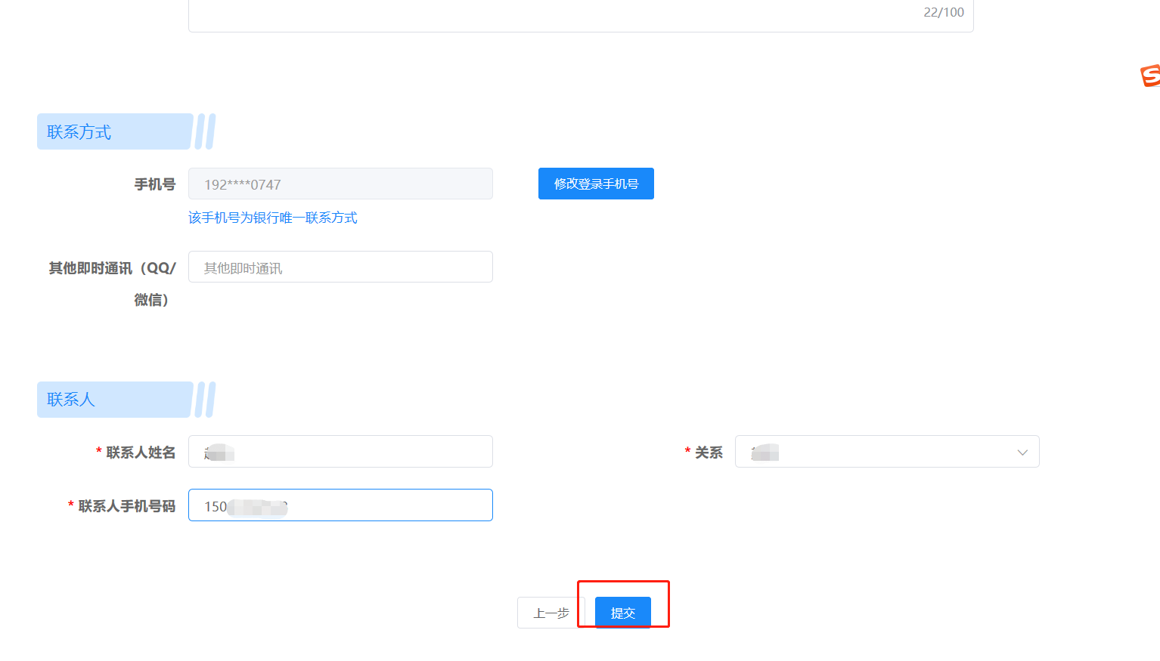
（二）登录学生在线服务系统，完成系统贷款申请。
1．通过手机号或身份证号登录国家开发银行学生在线服务系统，进入界面后选择贷款申请。
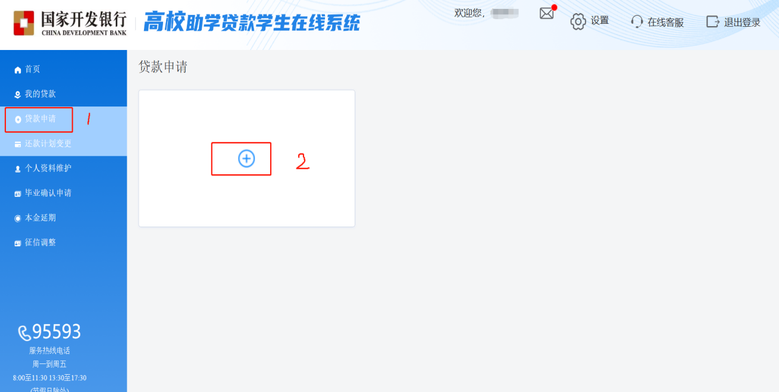
- 确认贷款年度，选择贷款原因，在学住费栏填入本年度贷款总金额，生活费栏填0，贷款年限、贷款结束日期（即贷款到期日期）根据学生所填年级、学制自动生成。如需调整贷款年限，需最少不低于6年（含6年）。
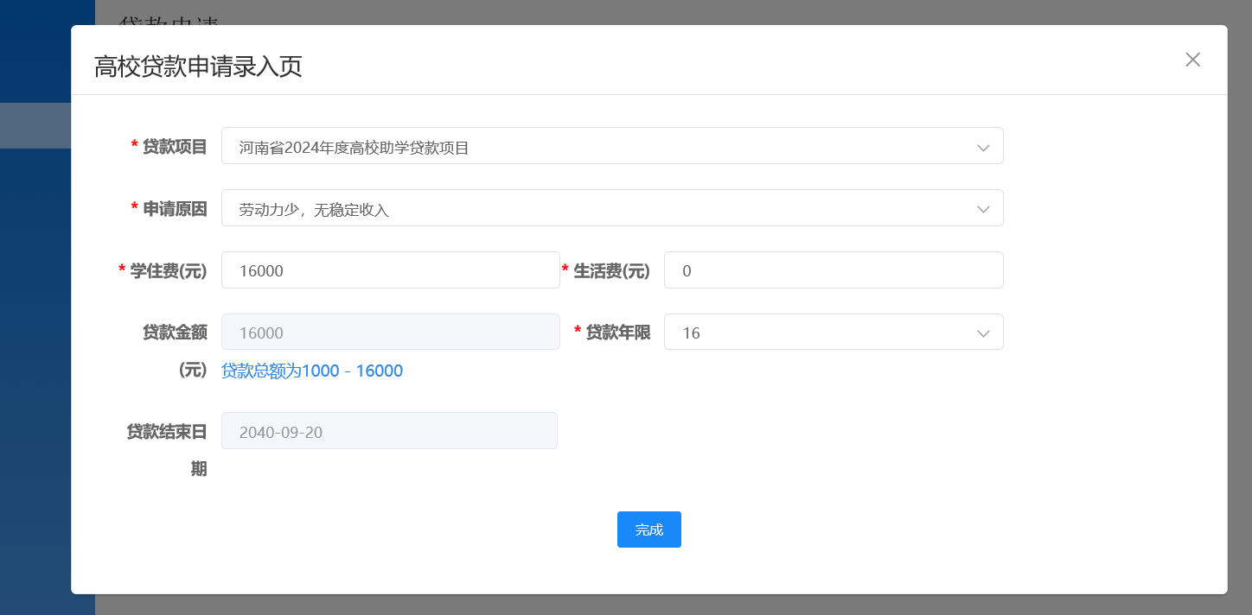
3.信息填写完成后，系统生成学生录入界面，即完成高校国家助学贷款的学生申请流程，待学院审核导入学院高校助学贷款业务管理系统即可。
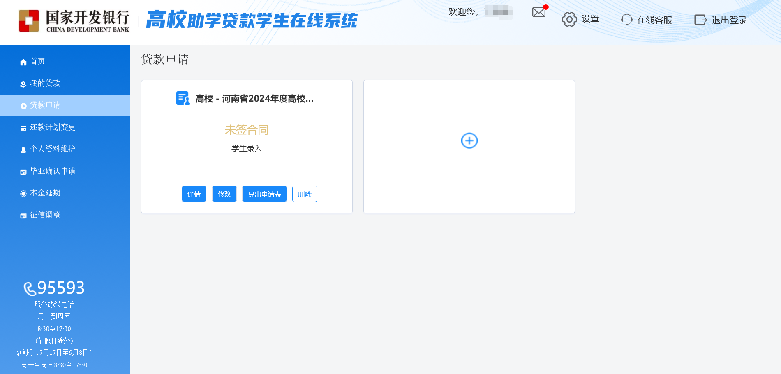
二、续贷学生系统申请
1.学生通过手机号码或身份证号登录学生在线服务系统，在首页面点击贷款申请。
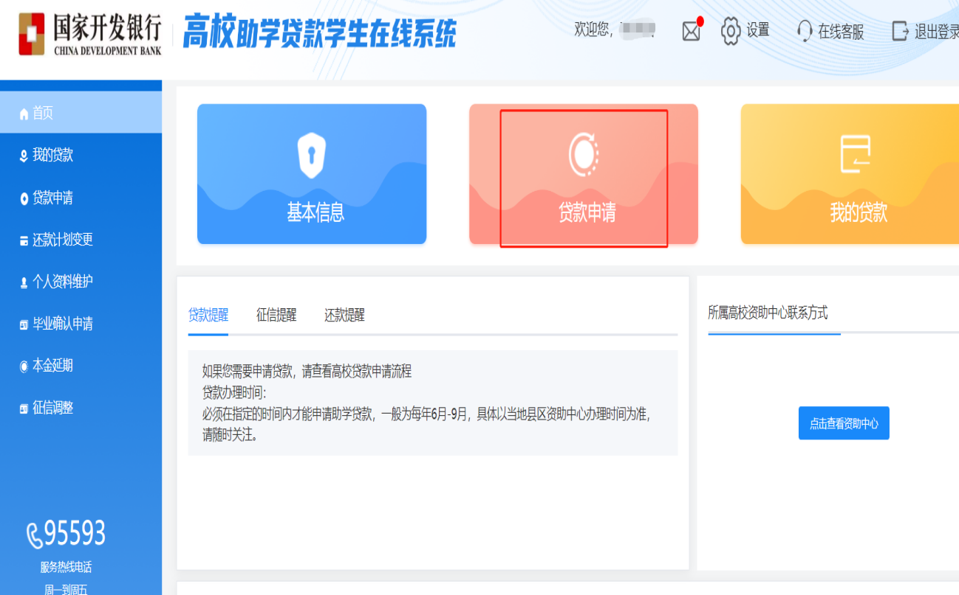
- 确认贷款年度，选择申请原因，按要求如实填写续贷声明，学住费栏填入本年度贷款总金额，生活费栏填0，贷款年限、贷款结束日期（即贷款到期日期）根据学生所填年级、学制自动生成。
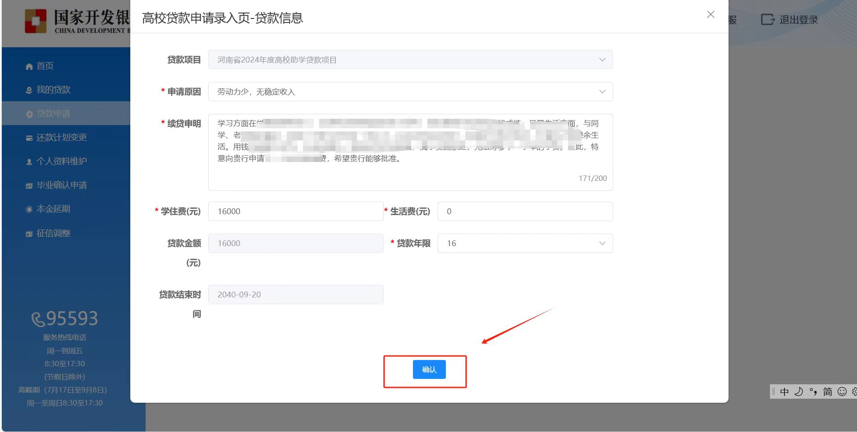
- 信息填写完毕后，系统生成学生录入界面，即完成续贷申请，待学院审核完毕，导入学院高校助学贷款业务管理系统即可。
